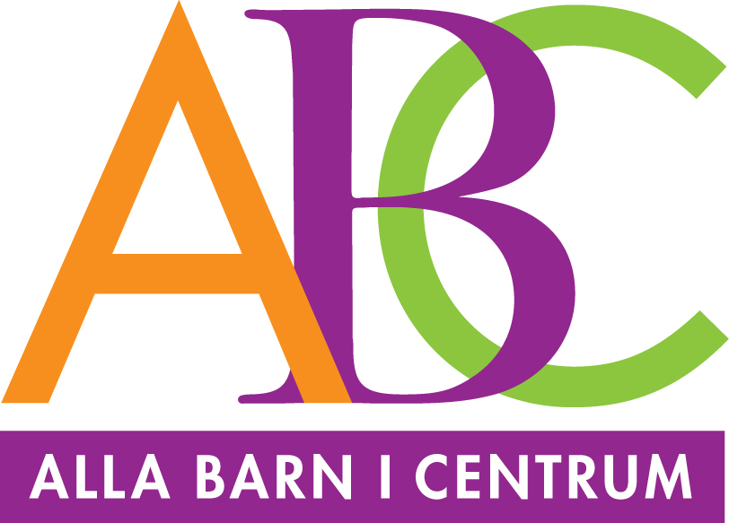

Gruppledarutbildning ABC hösten 2016

Välkommen!
Du är varmt välkommen till gruppledarutbildningen i Alla Barn i Centrum (ABC). ABC är gruppträffar för föräldrar till barn 3-12 år som syftar till att främja barns positiva utveckling genom att stärka relationen mellan barn och föräldrar.

Utbildningens upplägg och planering av föräldraträffarna
Utbildningen i ABC börjar med en halvdags introduktion för att sedan omfatta fyra heldagar under hösten 2016. Heldagarna består av föreläsning på förmiddagen och handledning på eftermiddagen. Parallellt med utbildningen leder du en föräldragrupp tillsammans med en kollega. Under utbildningen varvas teori och praktik. På introduktionsdagen kommer du bland annat att få tips kring hur man rekryterar föräldrar till sin föräldragrupp och information kring ABC samt material. Alla dagar är obligatoriska.

Föräldraträffarna hålls varannan vecka vid fyra tillfällen och är 2,5 timmar långa. ABC innefattar även en återträff två till tre månader efter avslutad föräldragrupp. Planera in föräldraträffarna mellan utbildningstillfällena, enligt vårt förslag på nästa sida. Det ska vara ungefär två veckor mellan varje träff.

Inom ramen för kursen ingår att läsa boken Fem gånger mer kärlek, den kan ni beställa på t.ex. Bokus eller Adlibris, och sedan att skriva inlämningsuppgift kring den. Inlämningsuppgiften finns på sidan fyra i det här dokumentet. Det ingår också att filma en av träffarna och titta på filmen med sin gruppledarkollega samt ta med reflektioner kring detta till ett handledningstillfälle.

Vid frågor kontakta XXXXX

Utbildningsdagarna äger rum på följande adress/lokal: XXXXX

Schema

Vecka | Dag | Tid | Aktivitet | Plats
34 | Tisdag  23 augusti | 9-12 | Introduktionsdag
Fram till gruppstart |  |  | Rekrytering av föräldrar
39 | Tisdag  27 september |  | Inlämning av skrivuppgift
39 | Tisdag  27 september | 9-16 | Utbildningsdag 1
Mellan utbildningsdag 1 och 2 |  |  | Föräldraträff 1, boka även in förberedelsetid med din gruppledarkollega innan
41 | Tisdag  11 oktober | 9-16 | Utbildningsdag 2
Mellan utbildningsdag 2 och 3 |  |  | Föräldraträff 2, boka även in förberedelsetid med din gruppledarkollega innan
43 | Tisdag  25 oktober | 9-16 | Utbildningsdag 3
Mellan utbildningsdag 3 och 4 |  |  | Föräldraträff 3, boka även in förberedelsetid med din gruppledarkollega innan
46 | Onsdag 16 november |  | Ta med reflektion kring BAS-färdigheter på inspelning
46 | Onsdag 16 november | 9-16 | Utbildningsdag 4
Efter utbildningsdag 4 |  |  | Föräldraträff 4, boka även in förberedelsetid med din gruppledarkollega innan
2-3 månader efter träff 4 |  |  | Återträff

Att göra innan utbildningsdag 1 | Klar
Rekrytera föräldrar till föräldragrupp.
Skriva inlämningsuppgift på Fem gånger mer Kärlek. Boken inhandlar du själv.
Se till att du har tillgång till kamera att filma gruppträff 2 eller 3 med.
Planera in förberedelsetid med din gruppledarkollega inför föräldraträffarna.
Läsa igenom gruppledarpärmen som du får på introduktionsdagen.

Inlämningsuppgift för gruppledare i ABC VT 2015 kring Fem gånger mer kärlek av Martin Forster
Den här uppgiften är till för att få en bättre överblick över forskningsstödet för ABC. Inlämningsuppgiften är en del i din examination och ett dokument som du använder som stöd i din gruppledarroll.
Välj ut de, i ditt tycke, två mest relevanta forskningsreferenserna till varje träff. Beskriv kort studierna samt ange sidnummer i boken.

Träff 1 – Visa kärlek
- Värme och uppmuntran i relationen mellan föräldrar och barn.

Träff 2 – Vara med
- Att ha gemensamma aktiviteter i familjen samt barnstyrd lek (BUSA).

Träff 3 – Visa vägen
- Att som förälder behålla lugnet även i konfliktsituationer.

Träff 4 – Välja Strider
- Att minska förmaningar och tillsägelser.

Lämna in din inlämningsuppgift till din handledare vid utbildningsdag 1!

